## Historia de Usuario # 6

### Anexo de documentos relacionados

En el levantamiento de requerimientos, se identificó que los profesores necesitan una forma eficiente y segura de agregar estudiantes a sus cursos, evitando la inclusión de usuarios no autorizados. La implementación de invitaciones por correo (solo dominio unal.edu.co) y códigos de acceso garantiza que solo estudiantes registrados puedan unirse.

| **Módulo** | Gestión de Cursos |
| --- | --- |
| **Descripción de la(s) funcionalidad(es) requerida(s):** | Permitir al profesor agregar estudiantes a un curso mediante invitaciones por correo electrónico institucional o generación de un código de acceso único. |

**Backend**

| **URL**  /courses/{id}/invite | | **Método**  POST | | **Código http**  201, 400 | |
| --- | --- | --- | --- | --- | --- |
| **Caso de uso técnico**   * Si el profesor envía correos válidos (dominio unal.edu.co) o solicita un código de acceso, el sistema retorna 201 con el código generado. * Si el curso no existe, los correos son inválidos o el usuario no tiene permisos, retorna 400. | | | | | |
| **Datos de entrada**  **{**  **"emails": [**  **"estudiante@unal.edu.co"**  **],**  **"generateCode": true**  **}** | | | **Datos de salida**  {  "status": "success",  "data": {  "code": "ABC123"  },  "message": "Se han invitado a los usuarios correctamente"  } | | |

#### **Frontend**

**Interacción esperada:**

1. El profesor accede a la sección "Gestión de Cursos" y selecciona "Invitar Estudiantes".
2. El sistema muestra dos opciones:
   * **Opción 1:** Ingresar correos electrónicos (separados por comas).
   * **Opción 2:** Generar un código de invitación único.
3. Si se ingresan correos, el sistema valida el dominio *unal.edu.co*.
4. Si se genera un código, este se muestra en pantalla y se copia automáticamente al portapapeles.

**Flujo visual y eventos:**

1. El profesor hace clic en "Invitar Estudiantes" dentro del curso deseado.
2. El sistema despliega un formulario con un campo de texto para correos y un botón para generar código.
3. Al enviar, el sistema valida los datos:
   * **Si hay errores:** Muestra un mensaje destacado en rojo.
   * **Si es exitoso:** Muestra el código generado y confirma el envío de invitaciones.

## mockup

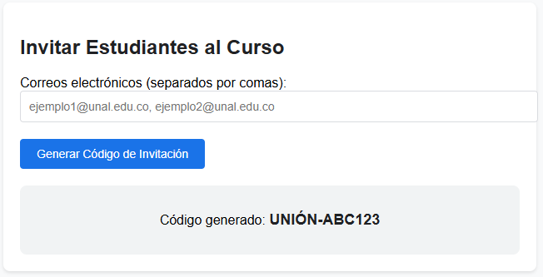

#### **Precondiciones y Poscondiciones**

* **Precondiciones:**
  + El profesor debe estar autenticado y tener permisos de administración en el curso.
  + Los estudiantes deben tener cuentas registradas con correos *unal.edu.co*.
* **Poscondiciones:**
  + Los estudiantes reciben un correo con el enlace de invitación o el código se almacena en la base de datos.
  + El curso actualiza su lista de participantes.